1. Apa pemahaman Bapak/I tentang persekutuan gereja?
2. menurut bapak/i apa tujuan persekutuan gereja?
3. Menurut bapak/I bagaimana cara bersekutu dalam perekutuan gereja?
4. Hal-hal apa yang menyebabkan sehingga banyak warga jemaat tidak aktif dalam persekutuan gereja terkhusus digereja Bukit cenrana Klasis Luwu Selatan?
5. Faktor- faktor apa yang menyebabkan munculnya sikap kami’ri dalam persekutuan gereja terkhusus di Jemaat Bukit Cenrana Kalsis Luwu Selatan?

Informan : Bapak Alex,

Hari/Tanggal: Jumaat 22, Oktober 2021.

1. Peneliti: Apa yang Bapak/ ibu pahami tentang persekutuan gereja?

Informan: mengatakan bahwa bersekutu berarti berkumpul dan

merupakan rumpun keluarga.

1. Peneliti: menurut bapak/i apa tujuan persekutuan gereja?

Informan: beribadah memuji Tuhan

1. Peneliti: Menurut bapak/I bagaimana cara bersekutu dalam perekutuan gereja?

Informan: saling menerima satu dengan yang lain, rendah hati, taat atas Firman Allah.

1. Peneliti: Hal-hal apa yang menyebabkan sehingga banyak warga jemaat tidak aktif dalam persekutuan gereja terkhusus digereja Bukit cenrana Klasis Luwu Selatan?

Informan: malas, alasan kesibukan pribadi diantaranya adalah pekeijaan pribadi

1. Peneliti: Faktor- faktor apa yang menyebabkan munculnya sikap kami’ri dalam persekutuan gereja terkhusus di Jemaat Bukit Cenrana Kalsis Luwu Selatan?

Informan: Faktor yang mempengaruhinya sikap ka'miri ialah; Karena memiliki kedudukan yang tinggi (Puang) , menjadi orang yang sangat

berperan dalam gereja karena dialah yang mendirikan sebuah gedung gereja dan memiliki kuasa untuk mengatur seseorang, merasa banyak sumbangan kegereja, dan ada sebagian kurang paham bagaimana menjalin persekutuan dalam gereja.

Informan : Pnt Ibu Maria

Hari/Tanggal: Jumaat 22, Oktober 2021.

1. Peneliti: Apa yang Bapak/ ibu pahami tentang persekutuan?

Informan: bersekutu ialah Tempat untuk berkumpul lebih dari satu orang untuk mencapai tujuan bersama

1. Peneliti: menurut bapak/i apa tujuan persekutuan gereja?

Informan: Beribadah, saling melayani satu sama lain.

1. Peneliti: Menurut bapak/I bagaimana cara bersekutu dalam perekutuan gereja?

Informan: saling memperhatikan satu dengan yang lain, saling menerima, memperlengkapi, kompak dan bekerja sama

1. Peneliti: Hal-hal apa yang menyebabkan sehingga banyak warga jemaat tidak aktif dalam persekutuan gereja terkhusus digereja Bukit cenrana Klasis Luwu Selatan?

Informan: malas, dan terlalu sibuk dengan pekerjaan.

1. Peneliti: Faktor apa yang menyebabkan munculnya sikap kami’r i dalam sebuah persekutuan?

Informan: kurang memahami bagaimana persekutuan dalam bergereja, juga hal-hal yang perlu diterapkan dalam persekutuan karena a dam«>

perbedaan karakter, budaya, kedudukan, persaingan, iri hati, menggan

dirinya paling pandai, merasa banyak sumbangan untuk gereja.

Hari/ Tanggal sabtu 23 Oktober 2021

Informan : Pnt Simon Pali

1. Peneliti: Apa yang Bapak/ ibu pahami tentang persekutuan?

Informan: Organisasi.

1. menurut bapak/i apa tujuan persekutuan gereja?

Informan: beribadah, menyampaikan firman Tuhan

1. Menurut bapak/I bagaimana cara bersekutu dalam perekutuan gereja? Informan: peduli, tidak egois, rendah hati
2. Hal-hal apa yang menyebabkan sehingga banyak warga jemaat tidak aktif dalam persekutuan gereja terkhusus digereja Bukit cenrana Klasis Luwu Selatan?

Informan: malas,

1. Faktor- faktor apa yang menyebabkan munculnya sikap kami’ri dalam persekutuan gereja terkhusus di Jemaat Bukit Cenrana Kalsis Luwu Selatan?

Informan: Tidak sepaham, tae duka na tandai tongan ni tu’ aturan tata dasar tata rumah tangga’na GPIL

Informan : Pnt Daud Umar

1. Peneliti: Apa yang Bapak/ ibu pahami tentang persekutuan?

Informan: Tentu kalau kita berbicara tentang persekutuan berarti ada suatu pertemuan, juga terbentuk suatu organisasi. Itulah persekutuan.

1. Peneliti: menurut bapak/i apa tujuan persekutuan gereja?

Informan: beribadah, bersekutu, bersaksi dan melayani

1. Peneliti: Menurut bapak/I bagaimana cara bersekutu dalam perekutuan gereja?

Informan: tentu memiliki kerendahan hati, peduli, bekeijasama, saling melengkapi.

1. Peneliti: Hal-hal apa yang menyebabkan sehingga banyak warga jemaat tidak aktif dalam persekutuan gereja terkhusus digereja Bukit cenrana Klasis Luwu Selatan?

Informan: malas

1. Peneliti: Faktor- faktor apa yang menyebabkan munculnya sikap kami’ri dalam persekutuan gereja terkhusus di Jemaat Bukit Cenrana Kalsis Luwu Selatan?

Informan: Informan: Ya’tu faktor utama tu’ den sikap kami’ri lan gereja faktor utammna; kurang paham tu’ tata gereja GPIL, mengukur juga dari pemberian yang telah disumbangkan kegereja, bersikap angkuh, juga pengaruh latar belakang ekonomi yang cukup, pendidikan tinggi, perbedaan karakter.

Informan : Anggota Jemaat Bpk Lalong Arubbana

1. Peneliti: Apa yang Bapak/ ibu pahami tentang persekutuan?

Informan: Tempat pertemuan secara umum bagi orang percaya kepada Yesus.

1. Peneliti: menurut bapak/i apa tujuan persekutuan gereja?

Informan: beribadah memuji Tuhan

1. Peneliti: Menurut bapak/I bagaimana cara bersekutu dalam perekutuan gereja?

Informan: tekun, dan taat kepada Allah

1. Peneliti: Hal-hal apa yang menyebabkan sehingga banyak warga jemaat tidak aktif dalam persekutuan gereja terkhusus digereja Bukit cenrana Klasis Luwu Selatan?

Informan: malas, juga alasan kesibukan pribadi diantaranya adalah pekerjaan pribadi

1. Peneliti: Faktor- faktor apa yang menyebabkan munculnya sikap kami’ri dalam persekutuan gereja terkhusus di Jemaat Bukit Cenrana Kalsis Luwu Selatan?

Informan: karena la morai bang diakui. ya’ bangri la tongan’

Informan : Anggota Jemaat Bpk parisa

1. Peneliti: Apa yang Bapak/ ibu pahami tentang persekutuan?

Informan: Tempat berkumpul untuk berdoa

1. Peneliti: menurut bapak/i apa tujuan persekutuan gereja?

Informan: mengabarkan dan menerima firman Allah

1. Peneliti: Menurut bapak/I bagaimana cara bersekutu dalam perekutuan gereja?

Informan: Takut akan Allah dan saling bekeijasama dalam tujuan yang dicapai

1. Peneliti: Hal-hal apa yang menyebabkan sehingga banyak warga jemaat tidak aktif dalam persekutuan gereja terkhusus digereja Bukit cenrana Klasis Luwu Selatan?

Informan: malas

1. Peneliti: Faktor- faktor apa yang menyebabkan munculnya sikap kami’ri dalam persekutuan gereja terkhusus di Jemaat Bukit Cenrana Kalsis Luwu Selatan?

Informan: faktornya karena terlalu angkuh

Informan : Pdt. Yulindar S.Th

1. Peneliti: Apa yang Bapak/ ibu pahami tentang persekutuan?

Informan: Persekutuan orang Kristen yang percaya kepada Yesus Kristus

1. Peneliti: menurut bapak/i apa tujuan persekutuan gereja?

Informan: Bersekutu, bersaksi dan melayani ini merupakan inti tujuan persekutuan gereja

1. Peneliti: Menurut bapak/I bagaimana cara bersekutu dalam perekutuan gereja?

Informan: saling melayani, hidup dalam ketaatan akan Firman Allah, memliki sikap rendah hati, bekersama dan saling mendukung

1. Peneliti: Hal-hal apa yang menyebabkan sehingga banyak warga jemaat tidak aktif dalam persekutuan gereja terkhusus digereja Bukit cenrana Klasis Luwu Selatan?

Informan: malas

1. Peneliti: Faktor- faktor apa yang menyebabkan munculnya sikap kami’ri dalam persekutuan gereja terkhusus di Jemaat Bukit Cenrana Kalsis Luwu Selatan?

Informan: Faktornya itu mengganggap bahwa sayalah yang paling hebat, sayalah yang paling berkuasa disini, karena merasa bahwa mereka yang paling banyak memberi/ sumbangan kedalam gereja, merasa bahwa keluarga merekalah yang mendirikan gereja menganggap dirinya pintar dan meremehkan orang lain, angkuh.

Informan : Pnt Lewei Serean

1. Peneliti: Apa yang Bapak/ ibu pahami tentang persekutuan?

Informan: suatu tempat dimana kita berkumpul untuk memuji Tuhan

1. Peneliti: menurut bapak/i apa tujuan persekutuan gereja?

Informan: bersaksi, bersekutu dan meyani

1. Peneliti: Menurut bapak/I bagaimana cara bersekutu dalam perekutuan gereja?

Informan: Na persekutuan itu bisa beijalan dengan baik kalau ada keterbukaan saling menerima, bekeija sama dan saling menghargai dalam persekutuan

1. Peneliti: Hal-hal apa yang menyebabkan sehingga banyak warga jemaat tidak aktif dalam persekutuan gereja terkhusus digereja Bukit cenrana Klasis Luwu Selatan?

Informan: kebanyakan karena faktor malas

1. Peneliti: Faktor- faktor apa yang menyebabkan munculnya sikap kami’ri dalam persekutuan gereja terkhusus di Jemaat Bukit Cenrana Kalsis Luwu Selatan?

Informan: merasa dirinya paling benar, hebafmerasa mampu dari segi ekonomi, pengetahuan juga juga angkuh.

,4 / INSTITUT AGAMA KRISTEN NEGERI TORAJA

* '-rV / l AKm is teologi a sosiologi kiiimiv

_ 'A k'» ' y . Ji. Poros Makale-Makassar Km. 12: Tlp/Fa\ (0423)2-1620.24064 Balukila' Menekendek

* O R A y « Ftnuil • t &

Nomor : 3127/Ikn.05/PP.00.9/l 0/2021' 05 Oktober 2021

Sifat : Biasa

Lampiran : -

jjal : Permohonan Penelitian

Yth. Pimpinan Majelis GP1L. Jem. Bukit Cenrana Klasis Luwu Selatan di

Tempat

Dengan hormat,

Dalam rangka menyelesaikan studi SI di IAKN Toraja, maka perlu diadakan penelitian lapangan. Untuk itu kami mohon kesediaan Bapak/lbu untuk memberikan izin penelitian kepada: Nama : Harlin Palanta

NIRM : 2020175174

Jurusan : Teologi Kristen

Program Studi : Teologi Kristen

yang akan meneliti tentang: KAMl’Rl DALAM GEREJA “Analisis Faktor-faktor Penyebab Munculnya Sikap KamVri Di Gereja Protestan Indonesia Luwu (GP1L) Jemaat Bukit Cenrana Klasis Luwu Selatan.

Demikian permohonan ini. atas perhatian dan keijasama yang baik diucapkan terimakasih. Tuhan memberkati.

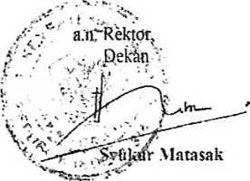

Tembusan:

1. Rektor IAKN Toraja di Tana Toraja
2. Koordinator Prodi Teologi Kristen IAKN Toraja di Tana Toraja

GEREJA PROTESTAN INDONESIA LUWU (CPIL)

ANGGOTA PGI JEMAAT BUKIT CENRANA KLASIS LUWU SELATAN AIamatTTor.2 Ling. Padang Cenrana, Kel. Padanng Sappa, Kec. Ponrang, Kab. Luwu



SURAT KFTFRANGAN PFN'FI 1T1AN  
Nomor: 06/SKP/JBC-GPIL/X/2021

Yang bertanda tangan dibawa iniT Majelis Pekerja Jemaat Bukit Cenrana. Klasis Luwu Selatan. Menerangkan bahwa:

Nama : Harlin Palanta

Tempat/Tgl Lahir :

i/.»,,,.:.. . r»

rMIlit.A INMiaiiMH • I Cf Citl|llliIM

NIRM : 2020175174

Jurusan : Teologi Kristen

Bahwa saudari yang tertera identitasnya diatas. benar-benar telah melakukan penelitian tentang: KAMI’RI DALAM GEREJA “Analisis Faktor-faktor Penyebab Munculnya Sikap Kami’ri Di Gereja Protestan Indonesia Luwu (GPIL) Jemaat Bukit Cenrana Klasis Luwu Selatan.

Demikian surat keterangan ini, kami buat untuk digunakan sebagaimana mestinya.

Tuhan Memberkati.

Padang Cenrana. 26 Oktober 2021

■nnintmi ni'iin niiilnan III iillinmilllllinr III Ilitll 'I HUl

*'Caving O&atm Jjn* .

MAJELIS PCWCJA 6PIL JEMAAT BUKIT CENBANA

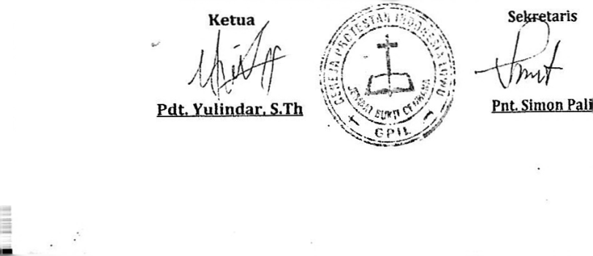

PERPUSTAKAAN IAKN TORAJA

Jl. Poros Makale-Makassar KM 12 Mengkendek



SURAT KETERANGAN BEBAS PUSTAKA

Dengan ini menerangkan bahwa

:HARUN PALANTA

Nama

NIP/NIM/NIS -.2020175174

No Anggota :0003693

Menurut catatan kami tidak memiliki pinjaman pustaka ataupun denda di PERPUSTAKAAN IAKN TORAJA. Surat keterangan ini dikeluarkan untuk keperluan : Yudisium, Wisuda dan Akademik.

Demikian Surat Keterangan ini dibuat untuk dapat dipergunakan sebagaimana mestinya.

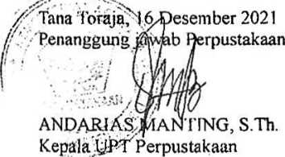

LEMBARAN KONSULTASI BIMBINGAN SKRIPSI

Nama : Harlin Palanta

N1RM : 2020175174

Judul : “ KAMI'RI “DALAM GEREJA; Analisis faktor-faktor penyebab munculnya kami’ri di gereja protestan Indonesia

Luwu ( GPIL) Jemaat Bukit Cenrana Klasis Luwu Selatan. Pembimbing I: Budin Nurung, M. Th

|  |  |  |  |  |  |
| --- | --- | --- | --- | --- | --- |
| No | Hari/Tanggal | Materi/Bab yang Dikonsultasikan | Catatan dari Dosen Pembimbing | Tanggal Setor Perbaikan | Paraf  Pembimbing  - |
| I | Kamis. 09 Maret 2021 | Bab I; judul, latar belakang dan rumusan masalah | Judul dan latar belakang diperbaiki | 25, Maret 2021 | ! |
| 2 | Kamis. 25 Maret 2021 | Bab I dan Bab II | 1. Judul dan rumusan masalah diperbaiki 2. Subjudul diperbaharui 3. Bab I menimal 8- 10 halaman 4. Rumusan masalah diperbaharui 5. Tambahkan pembahasa pembahasan dibab 11 teori kekuasaan atau teori | Senin, 19 April 2021 | 1 1 f l  I  i  .. » |

|  |  |  |  |  |  |  |
| --- | --- | --- | --- | --- | --- | --- |
|  |  |  | konflik |  | 'n "1 | |
| 3 | Senin. 19 April 2021 | Bab III | Lanjut bab III metode penelitian | 19 Apr i 12021 | 1; | |
| 4. | Rabu, 21 April 2021 |  | ACC | 21 April 2021 | i | T. 1 |
| 5 | Selasa. 09 November 2021 | BAB IV Hasil Penelitian | 1. Perbaiki pemaparan hasil hasil penelitian 2. dan berikan poin-poin setiap pembahasan 3. Analisis perbaiki kaitkan dengan kajian teori di bab 11 | 13 November 2021 | \' | |
| 6 | Sabtu, 13 November 2021 | Bab IV- V | 1. Gunakan bahasa baku pada setiap pembahasan analisis 2. Tambahkan tambahkan pembahasan tentang pendidikan 3. Kesimpulan dan perbaiki | 24 November 2021 | i  r  : | |

|  |  |  |  |  |  |  |  |
| --- | --- | --- | --- | --- | --- | --- | --- |
| ! |  |  | konflik |  |  |  | |
| 3 | Senin. 19 April 2021 | Bab III | Lanjut bab III metode penelitian | 19 April 2021 | / | f  r' | |
| 4. | Rabu, 21 April 2021 |  | ACC | 21 April 2021 |  | i | T |
| 5 | Selasa. 09 November 2021 | BAB IV Hasil Penelitian | 1. Perbaiki pemaparan hasil hasil penelitian 2. dan berikan poin-poin setiap pembahasan 3. Analisis perbaiki kailkan dengan kajian teori di bab (I | 13 November 2021  1  ! | 1 | 11  i  i  i | |
| 6 | Sabtu, 13 November 2021 | Bab IV- V | 1. Gunakan bahasa baku pada setiap pembahasan analisis 2. Tambahkan tambahkan pembahasan tentang pendidikan 3. Kesimpulan dan perbaiki   J | 24 November 2021  j  i  i  i | f' 1  I | | |

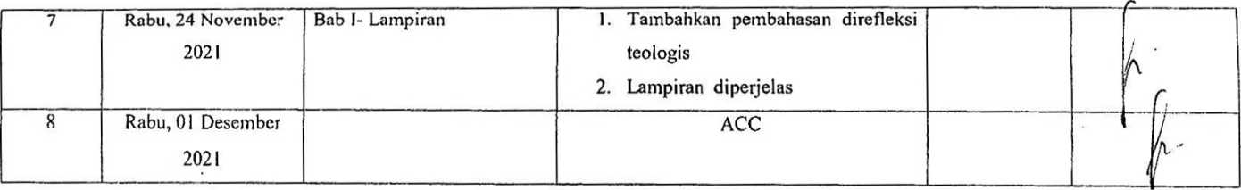

Tana Toraja, 01 Desember 2021

Pembimbing 1



NIDN. 2028057502

Nama : I-larlin Palanta

NIRM .-2020175174

Judul : KAMI 'RI DALAM GEREJA

Pembimbing 2

|  |  |  |  |  |  |
| --- | --- | --- | --- | --- | --- |
|  | Hari/Tanggal | Materi/Babyang | Catatan dari Dosen Pembimbing | Tanggal | Paraf |
|  |  | Dikonsultasikan |  | Setor | Pembimbing j |
|  |  |  |  | Perbaikan | ' j |
|  | Senin 08,Maret | BahhLatar Belakang Masalah, | 1. Judul harus huruf kapital. | 24 Maret | i |
| 1 | 2021 | Rumusan Masalah, Tujuan | 2. menggunakan metode SPOK. | 2021 | i |
|  |  | Penelitian, Man Taat Penelitian, | 3. pertimbangkan dengan baik |  | j  i |
|  |  | Metode | rumusan masalah dan tujuan |  | i |
|  |  | Penelitian,danSistematika | masalah.demikian halnya | j |  |
|  |  | penulisan. | dengan metode yang harus |  | h i |
|  |  |  | diuraikan dan dirumuskan | i  1  i | f i |
|  | i |  | dengan baik | l  i |  |

didalam paragraph.

5. cantumkan men i mal 12

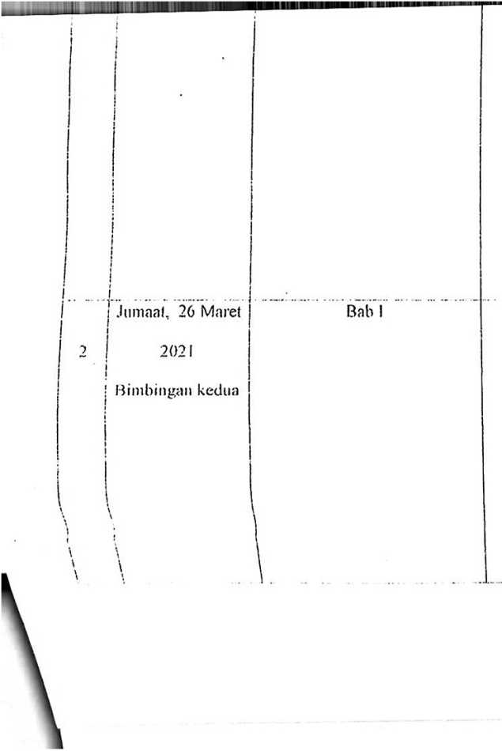

referensi buku dan 5 jurnal mengenai pembahasan tentang Kamiri dalam sebuah gereja dan hubungan tentang pandangan konsep gereja yang Alkitabiah.

l". Sub judul di ubah dan

diperbaiki

1. Latar belakang harus jelas
2. Rumusan masalah di ubah dan diperkaiki
3. 'landa Penulisan harus lepat j
4. Penulisan catatan kaki diperbaiki

■Soiiisir.Of) April  
' 2021 •  
Bimbingan keliga

i

Bah

Sabtu. 01 Mei  
2021

Bab 1-3

Hub I-2

i

2.

Pokok-pokok penyusunan untuk latar belakang Penggunaan bahasa yang lepat Usahakan jangan menggunakan buku yang sudah tua amal Kerangkah kajian teori untuk bab 2

Memperbaiki penulisan kalimat

Selasa. 06 April 202!

28 April 2021

t

i

I

|  |  |
| --- | --- |
|  |  |
| Perbaiki kesalahan pengetikan. | .lumaat. 26 |
| ukuran spasi, catatan kaki, tanda | April 2021 |
| baca. |  |
| 1 .atar belakang perjelas. | 1  ! |



<U



|  |  |
| --- | --- |
| j •lilOill; :!lllll | | I3il0 1= IJiliiilf Piikliikii |
| 2021 |  |
| Rabu, 28 Juli | Bab 3- Dan Instrumen |
| 2021  1  i  l  1  i | penelitian |
| .lumaa’at 10  1 September 202 i i  j  1  i  1  1  !  j. | Bab 2 & Instrumen penelitian |

Memperbaiki penulisan.

1. Memperbaiki Font
2. instrumen penilitian kategorikan untuk informan

I. Struktur gereja diperjelas

di

lebih |

t

I

i

1. Instrument penelitian harus berkatian dengan judul.isi
2. Font diperbaiki

Tana Toraja, ... Pembimbing II

YclindarSn M.Th

NIP: I‘>840222201 ‘JO.T’O I 2



Selasa, 31  
Agustus 2021



t

i

i

i

!

Nama : Harlin Palanta

NIRM : 2020175174

Judul : "KAMI'RI“DALAM GUREJA

|  |  |  |  |  |  |
| --- | --- | --- | --- | --- | --- |
| Pembimbing 11 | |  |  |  |  |
| j | llari/Tanggal | Materi/Bab yang | Catatan dari Dosen Pembimbing | Tanggal Setor | Paraf i  i |
| 1 |  | Dikonsultasikan |  | Perhaikan | Pembimbing |
| 1 | Jumaat.12 | Dab 1; Pertajam latar | 1. Jelaskan sumber asli istilah | Jumaat. 12 | i |
| 1  I  1  1 | November 2021  i | belakangnya. Bab IV; Pemaparan hasil penelitian dan Analisis | kata kami W.   1. Gunakan bahasa baku pada setiap judul pembahasan 2. Hasil lapangan disesuaikan dengan teori yang ada di bab II. | November 2021 | t  !  :  i  i  i  i  1  ! |

. . .

Bab IV; Hasil penelitian clan Analisis diperjelas disesuaikan dengan kajian teori diBab II.

- harus konsisten dengan teori yang ada

I. Sistematika penulisan diperbaiki, masih

Selasa, November 2021

n

Sclasa.23 November

2021

Bab I- BAB V

berantakan

1. Perhatikan kata

penghubung

1. Gunakan bahasa yang baku dalam penulisan

s

■I Kesimpulan disainkan

l’eibaiki Naian

|  |  |  |  |  |  |
| --- | --- | --- | --- | --- | --- |
| i  i |  |  | 6. liual pedoman observasi dalam benltik tabe! |  | I  liL'-- |
|  | 3uMoll zb  ftol/if'vtor 'loll | M Ntfa  - Wv fehmyi oWifo | IJ ferhaih Icalitofl ftmcfifa  mbs -  t) fcrbh fcstfapv/an ^oiratf)  D buM Ul0fi<j fdo/WH ok&m | 'Z\)l/\/)aa(:/lL pjo\)e(/4er ?o2i  / | i  i  !  ! |
| j  i  i  i  i  i |  |  | ZS" |  | !  I  i  t |